## ЛАБОРАТОРНЕ ЗАНЯТТЯ № 5

**ТЕМА:** **Гриби**

**Теоретичні питання**

1. Загальна характеристика грибів: будова вегетативного тіла і клітини, способи живлення, класифікація.
2. Розмноження грибів.
3. Сучасні погляди на систему грибів.
4. Загальна характеристика відділу Оомікотові гриби: особливості будови, розмноження, екологія, система відділу, представники, значення.
5. Цикл розвитку фітофтори (картопляний гриб).
6. Загальна характеристика відділу Зигомікотові: біохімічні та цитологічні особливості, будова вегетативного тіла, екологічні особливості.
7. Система відділу Зигомікотові гриби. Характеристика порядку Мукоральні: особливості будови, розмноження, представники, значення. Життєвий цикл мукоральних на прикладі мукора цвільового.

**ЛІТЕРАТУРА**

1. Біологія. Навчальний посібник / за редакцією проф. Ю.І. Бажори. Одеса: Прес-кур’єр. 2012. 272 с.
2. Шелест З.М., Войціцький В.М., Гайченко В.А., Байрак О.М. Біологія: Підручник для студентів ВНЗ. 2-ге вид., доповн. і переробл. Київ: Кондор, 2007. 760 с.
3. [https://redbook-ua.org](https://redbook-ua.org/)

**1. Вивчення класифікації об’єктів**

|  |  |
| --- | --- |
| Царство _______________________ | |
| Відділ _______________________________  Клас ________________________________  Порядок _____________________________  Рід _______________________________  Вид: **фітофтора** | Відділ _______________________________  Клас ________________________________  Порядок _____________________________  Рід _______________________________  Вид: **мукор** |

2. Складіть список грибів, занесених до Червоної книги України.

_________________________________________________________________________________________________________________________________________________________________________________________________________________________________________________________________________________________________________________________________________________________________________________________________

1. Назвіть ознаки грибів, спільні із тваринами і рослинами

|  |  |
| --- | --- |
| Схожість грибів з **рослинами** | Схожість грибів з **тваринами** |
|  |  |

4. Дайте характеристику класам царства грибів?

|  |  |  |  |  |
| --- | --- | --- | --- | --- |
| **Клас голосумчасті** | **Клас аскоміцети** | **Клас міксоміцети** | **Клас ооміцети** | **Клас хітридіоміцети** |
|  |  |  |  |  |

**5. *На прикладі фітофтори (Phytophthora infestans Bary) вивчити особливості будови та цикл розвитку паразитичних оомікотових із порядку Пітіальних (Pythiales).***

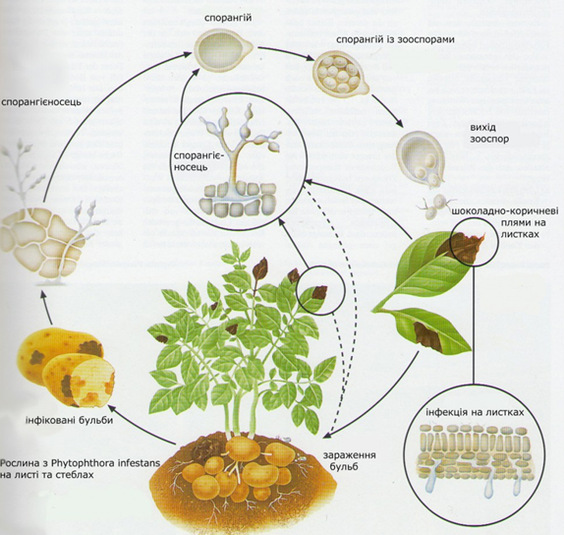

**Рис. Цикл розвитку фітофтори**

Неозброєним оком розгляньте живі (або використайте гербарний матеріал), уражені фітофторою наземні частини картоплі. На листках добре видно виражені бурі плями, а з нижнього боку листкової пластинки, на межі між здоровою і відмираючою тканиною, розвивається ніжний білий пушок. Відпрепаруйте частину такого листка, приготуйте препарат і розгляньте його при малому збільшенні мікроскопа. Білий пушок – це пучки прямостоячих спорангієносців, які виходять з продихів листка. Скальпелем або лезом зніміть невелику кількість його в краплину води і розгляньте при великому збільшенні мікроскопа. Спорангієносці у фітофтори мало розгалужені, тонкі, прозорі, а верхівці закінчуються яйцеподібними спорангіями. При наявності води спорангій проростає, утворюючи 16 дводжгутикових зооспор, а у вологому повітрі спорангій має значення конідії і проростає ростковою гіфою.

Розріжте вражені фітофторою бульби картоплі і розгляньте їх. Зробіть тоненький зріз уражених бульб (або скористайтесь готовими препаратами) і розгляньте їх при великому збільшенні мікроскопа. Поряд з живими клітинами знаходяться коричневі, мертві, зруйновані грибом клітини.

***6. Вивчити особливості будови та розмноження зигоміцетів на прикладі мукора (Mucor Mich).***

Розгляньте неозброєним оком білу цвіль гриба мукора, яка оселяється на зволоженому хлібі, варенні, овочах тощо. Зніміть препарувальною голкою невеликий шматочок мукора. Помістіть його на сухе предметне скло і розгляньте при малому збільшенні мікроскопа. Міцелій його складається з добре розгалужених товстих гіф. Від міцелію відходять довгі нерозгалужені гіфи-спорангієносці, які на верхівці закінчуються булавоподібним потовщенням. Нанесіть на препарат краплину води, накрийте його покривним скельцем і розгляньте при великому збільшенні мікроскопа. Гіфи міцелію мукора не мають перегородок, тобто він не септований. В гіфах видно цитоплазму, вакуолі і багато дрібних ядер. На верхівках спорангієносців містяться кулясті спорангії. Оболонка їх тоненька, легко руйнується, лише невеличка частина її залишається при основі колонки у вигляді так званого комірця. Спори, що звільняються зі спорангія, дрібні, кулясті, темно-сірого кольору.

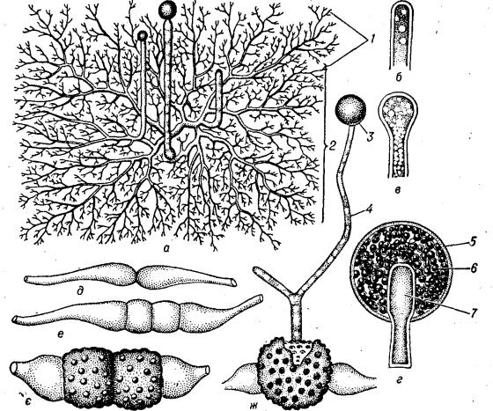

**Рис. Гриб мукор**

**На малюнку знайти:** а — міцелій мукора; б, в, г—розвиток спорангія; д, е, є — зигогамія і розвиток зиготи; ж — проростання зрілої зигоспори: 1 — гіфи; 2 — міцелій; 3 — спорангій; 4—спорангієносець; 5 — перидій; 6—спорангіоспори; 7 — колонка

## ЛАБОРАТОРНЕ ЗАНЯТТЯ № 6

**ТЕМА:** **Лишайники**

**Теоретичні питання**

1. Визначення лишайників як своєрідної групи симбіотичних організмів.
2. Систематичне положення компонентів лишайників. Відношення між грибом та водорістю у лишайнику.
3. Морфологічні типи лишайників.
4. Анатомічна будова талому лишайників.
5. Розмноження лишайників.
6. Поширення, екологічні угрупування та значення лишайників.

**ЛІТЕРАТУРА**

1. Біологія. Навчальний посібник / за редакцією проф. Ю.І. Бажори. Одеса: Прес-кур’єр. 2012. 272 с.
2. Шелест З.М., Войціцький В.М., Гайченко В.А., Байрак О.М. Біологія: Підручник для студентів ВНЗ. 2-ге вид., доповн. і переробл. Київ: Кондор, 2007. 760 с.
3. [https://redbook-ua.org](https://redbook-ua.org/)

**1. Вивчення класифікації об’єктів**

|  |  |
| --- | --- |
| Царство _______________________ | |
| Відділ _______________________________  Клас ________________________________  Родина _____________________________  Рід _______________________________  Вид: **ксанторія стінна** | Відділ _______________________________  Клас ________________________________  Родина _____________________________  Рід _______________________________  Вид: **цетрарія ісландська** |

2. Складіть список лишайників, занесених до Червоної книги України.

_________________________________________________________________________________________________________________________________________________________________________________________________________________________________________________________________________________________________________________________________________________________________________________________________

**Теоретична довідка**

**Лишайники** – це своєрідна група живих істот, які утворилися внаслідок симбіозу деяких видів зелених і синьо-зелених водоростей та деяких видів сумчастих грибів і базидіоміцетів.

Мікологи вважають, що лишайники виникли з різних груп грибів, які вступили у співжиття з водоростями, і тому вони мають бути віднесеними до царства грибів. Згідно з іншою точкою зору лишайники розглядаються як особливий, самостійний єдиний відділ рослинного світу, що не відноситься ні до нижчих, ні до вищих рослин.

Живляться лишайники симбіотично: **гіфи гриба** забезпечують водорості водою та мінеральними речовинами, а також захищають водорість від яскравого освітлення, сильного перегрівання променями сонця і висихання. **Водорості** у процесі фотосинтезу синтезують органічні речовини і передають їх грибам.